新北区潘虹优秀班主任培育室成员年度考核评价表【2023.10-2024.07】
营员姓名： 蔡潇潇 考核年度： 2024年度
评价指标 | 评价内容 | 分值 | 评价方式 | 自评概述 | 自评得分 | 考核得分
A1  基础性指标 | B1.学习（读书）心得每学期1篇及时上传本成长营网站“成果展示”栏目，每人每年至少2篇，并且内容充实、完整。1篇1分。 | 按实际打分，不封顶 | 查阅网页 |  | 2
A1  基础性指标 | B2每学期在班级或校级积极尝试班级建设研究，形成一份比较高质量的主题班队会的教学设计或活动案例，并分别上传成长营网站 “资源建设” 和“课例研究”栏目。 | 按实际打分，不封顶 | 查阅网页 |  | 2
A1  基础性指标 | B3积极参加成长营活动，12次及以上全部出勤得12分，有1次请假扣1分，以此类推，缺勤大于3次及以上扣5分。（产病假除外） | 12 | 查阅  考勤表 |  | 12
A1  基础性指标 | B4项目研究有成效。主持或参与区级以上中小学生品格提升工程项目、德育特色项目或研究课题1个。按计划推进项目建设，有阶段性项目研究成果，每年在市级以上刊物至少发表相关论文1篇（有区级及以上有关案例获论文获奖、讲座、公开课也算）。（只参与研究，没有成果，得3分） | 10 | 查阅资料 |  | 10
A2  影响力指标 | B6研究成果辐射推广。举办面向全区及以上的班主任工作论坛或现场观摩活动，省级6分，市级3分，区级2分。 | 6 | 查阅资料 |  | 2
A2  影响力指标 | B7成长营领衔人、成员作区级以上德育工作经验介绍或专题讲座，省级3分，市级2分，区级1分，其他类别0.5分。（校级也可放在内）  【佐证材料：（1）讲座证书；如果没有证书需要附上以下证明材料：讲座文稿或ppt、做讲座的照片和有关报道截图。】 |  | 查阅资料 | 4次校级讲座 | 2
A2  影响力指标 | B8成长团队经验在区级以上报刊、电视台等官方媒体平台进行宣传报道，省级5分，市级3分，区级2分。官方网络媒体平台（除三名工程网站）报道，按一半计分。  （与本成长营研究课题有关的学生活动案例或经验均可，如《常州日报》、《现代快报》等，化龙巷、省少先队等微信平台公众号也算一半计分）  【佐证材料：媒体报道的比较清晰的截图】 |  | 查阅资料 |  | 0
A4  发展性指标 | B10个人荣誉：省级5分，市级3分，区级2分。  【佐证材料：荣誉证书照片，证书未下发的提供官网的公示截图】 | 按实际成果打分，不封顶。 | 查阅资料 | 2023年江苏省优秀少先队心理健康教育论文、案例征集一等奖. | 5
A4  发展性指标 | B11德育论文发表：国家级核心期刊6分，省级及以上刊物3分，市级刊物2分。德育论文获奖：省一等奖3分，省二等奖2分，省三等奖1分，市一等奖2分，市二等奖1分，区一等奖1分，区二等奖0.5分。出版德育专著：主笔6分，参与2分。  【佐证材料：（1）发表刊物封面+目录+文章页；（2）获奖证书照片或官网公示截图；（2）出版著作封面+目录+执笔部分】 | 按实际成果打分，不封顶。 | 查阅资料 | 2023年常州市中小学班主任育人故事征文二等奖。 | 1
A4  发展性指标 | B12德育项目（课题）研究：主持省级项目（课题）5分，主持市级项目（课题）3分，主持区级项目（课题）1分。  （品格提升工程也包含在内）  【佐证材料：完整的课题立项申报书或中期评估报告或结题报告，可以Word文档或PDF，也可以照片。】 | 按实际成果打分，不封顶。 | 查阅资料 | 主持常州市教育科学“十四五”规划第二批备案课题（市备案）《指向公共精神培育的参与式社区行动研究》；  2023年新北区中小学“立德树人”优秀成果德育特色项目二等奖。 | 3+1
A4  发展性指标 | B13班主任基本功、班队评优课：省一等奖5分，省二等奖3分，省三等奖2分，市一等奖3分，市二等奖2分，区一等奖2分，区二等奖1分。班队公开课：省级3分，市级2分，区级1分。  【少先队成果也包含在内。佐证材料：（1）获奖证书照片或官网公示截图；（2）公开课证明】 | 按实际成果打分，不封顶。 | 查阅资料 |  | 0
A4  发展性指标 | B14所带班团队集体获德育类荣誉：省级5分，市级3分，区级2分，（如主管或分管学校德育条线工作，获得团体荣誉，参照得分。）所带班团队集体德育类比赛获奖：省一等奖5分，省二等奖3分，省三等奖2分，市一等奖3分，市二等奖2分，区一等奖2分，区二等奖1分。  【佐证材料：（1）荣誉或获奖证书照片或官网公示截图；】 | 按实际成果打分，不封顶。 | 查阅资料 | 所带班级获2023年新北区优秀少先队中队。 | 2
A4  发展性指标 | B15满意度测评：班主任工作评价（家长、学生满意度）90%以上得2分。  【佐证材料：（1）两份测评问卷数据截图，截图以“名字+家长（学生）满意度测评”命名】 | 按实际成果打分，不封顶。 | 查阅资料 |  | 2
A4  发展性指标 | B16名班主任称号晋升：每晋升一级可加分，市级8分，区级4分。  【佐证材料：（1）荣誉证书照片或官网公示截图；】 | 按实际成果打分，不封顶。 | 查阅资料 | 晋升2023年新北区中小学骨干班主任 | 4
考核总分 | 48
考核说明：
1.发展性指标的成果含成长团队领衔人和所有成员，按每人每次累加。
2.德育论文获奖主要指教育行政主管部门、教研机构、教师发展机构、电教机构等组织的论文评比活动，内容与德育相关，同一篇论文不累计，省教育学会组织的论文评比得分减半，杂志社等机构不予认可。
3.项目（课题）研究主要指主持的中小学生品格提升工程项目和德育类课题，子项目（课题）和参与项目（课题）不纳入计算。
4.上述未涉及的其他特殊成果具体商议决定。
5.年度考核周期为当年度10月至第二年7月。

B7佐证材料：
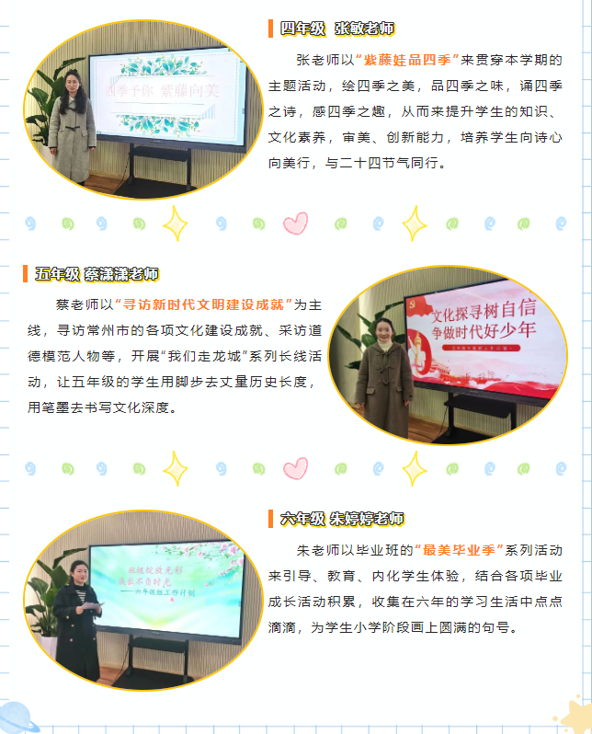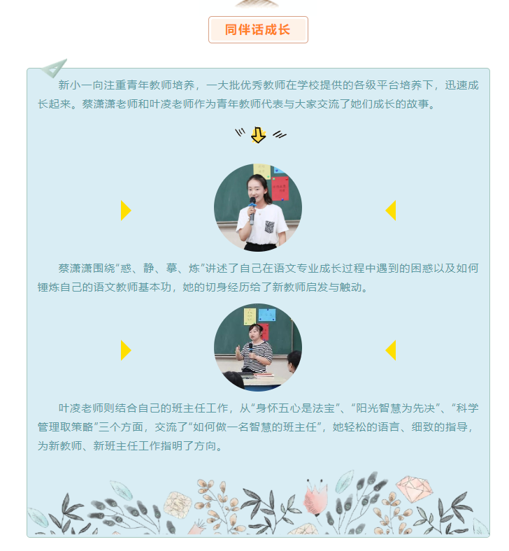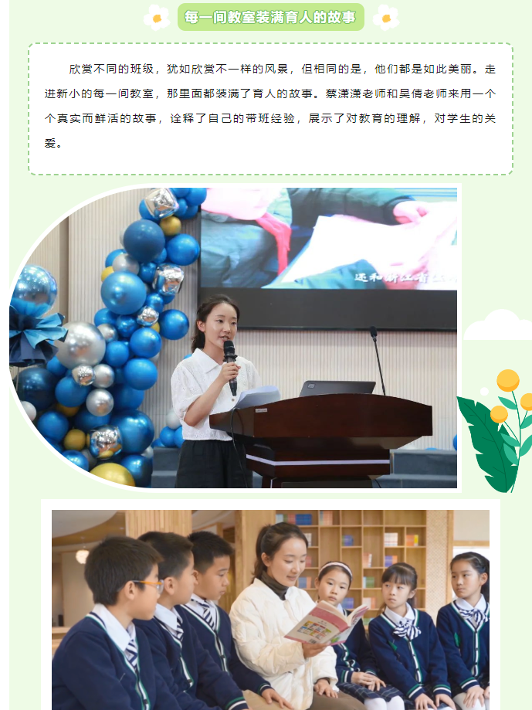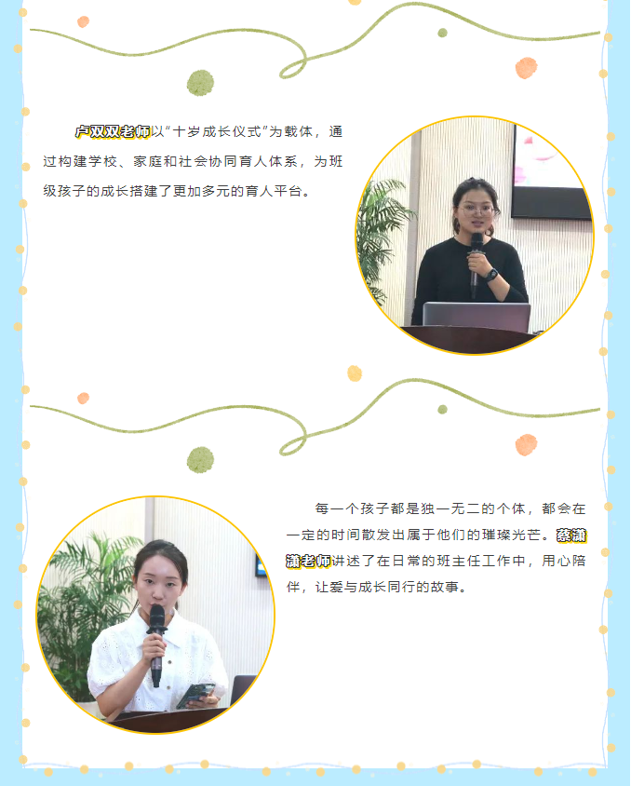

B10佐证材料： B11佐证材料：
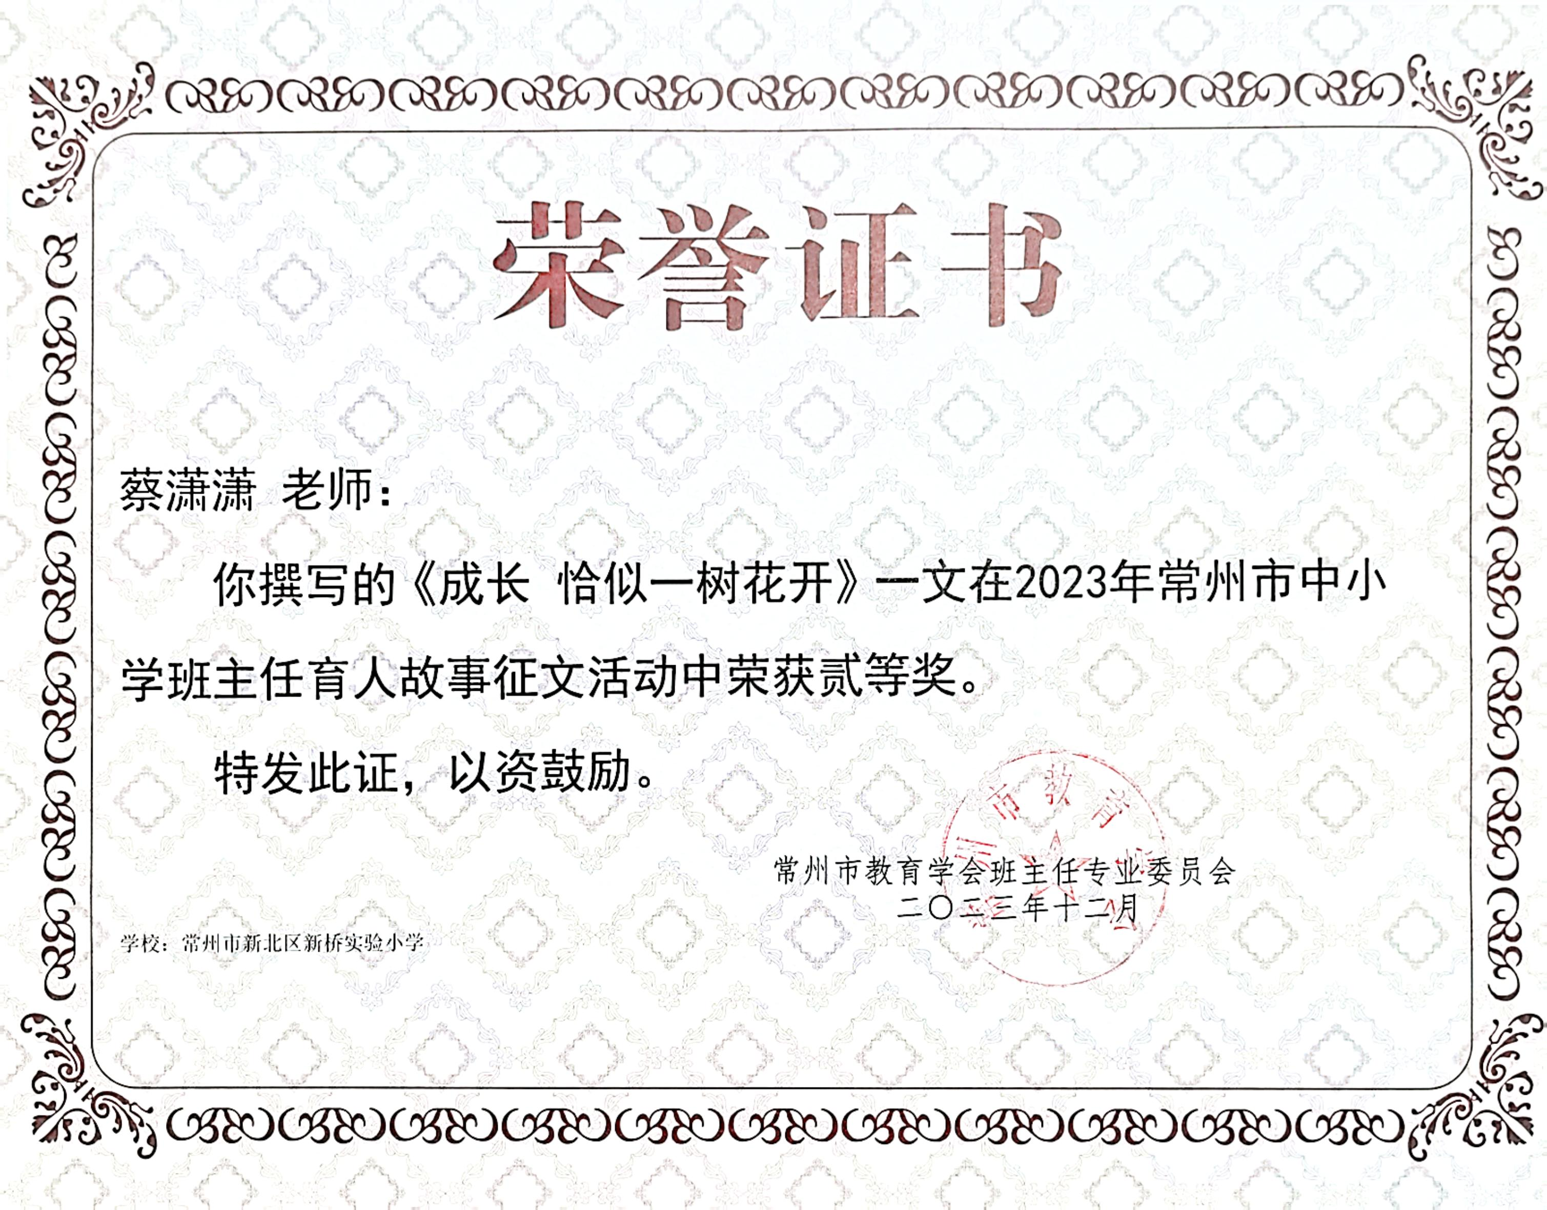
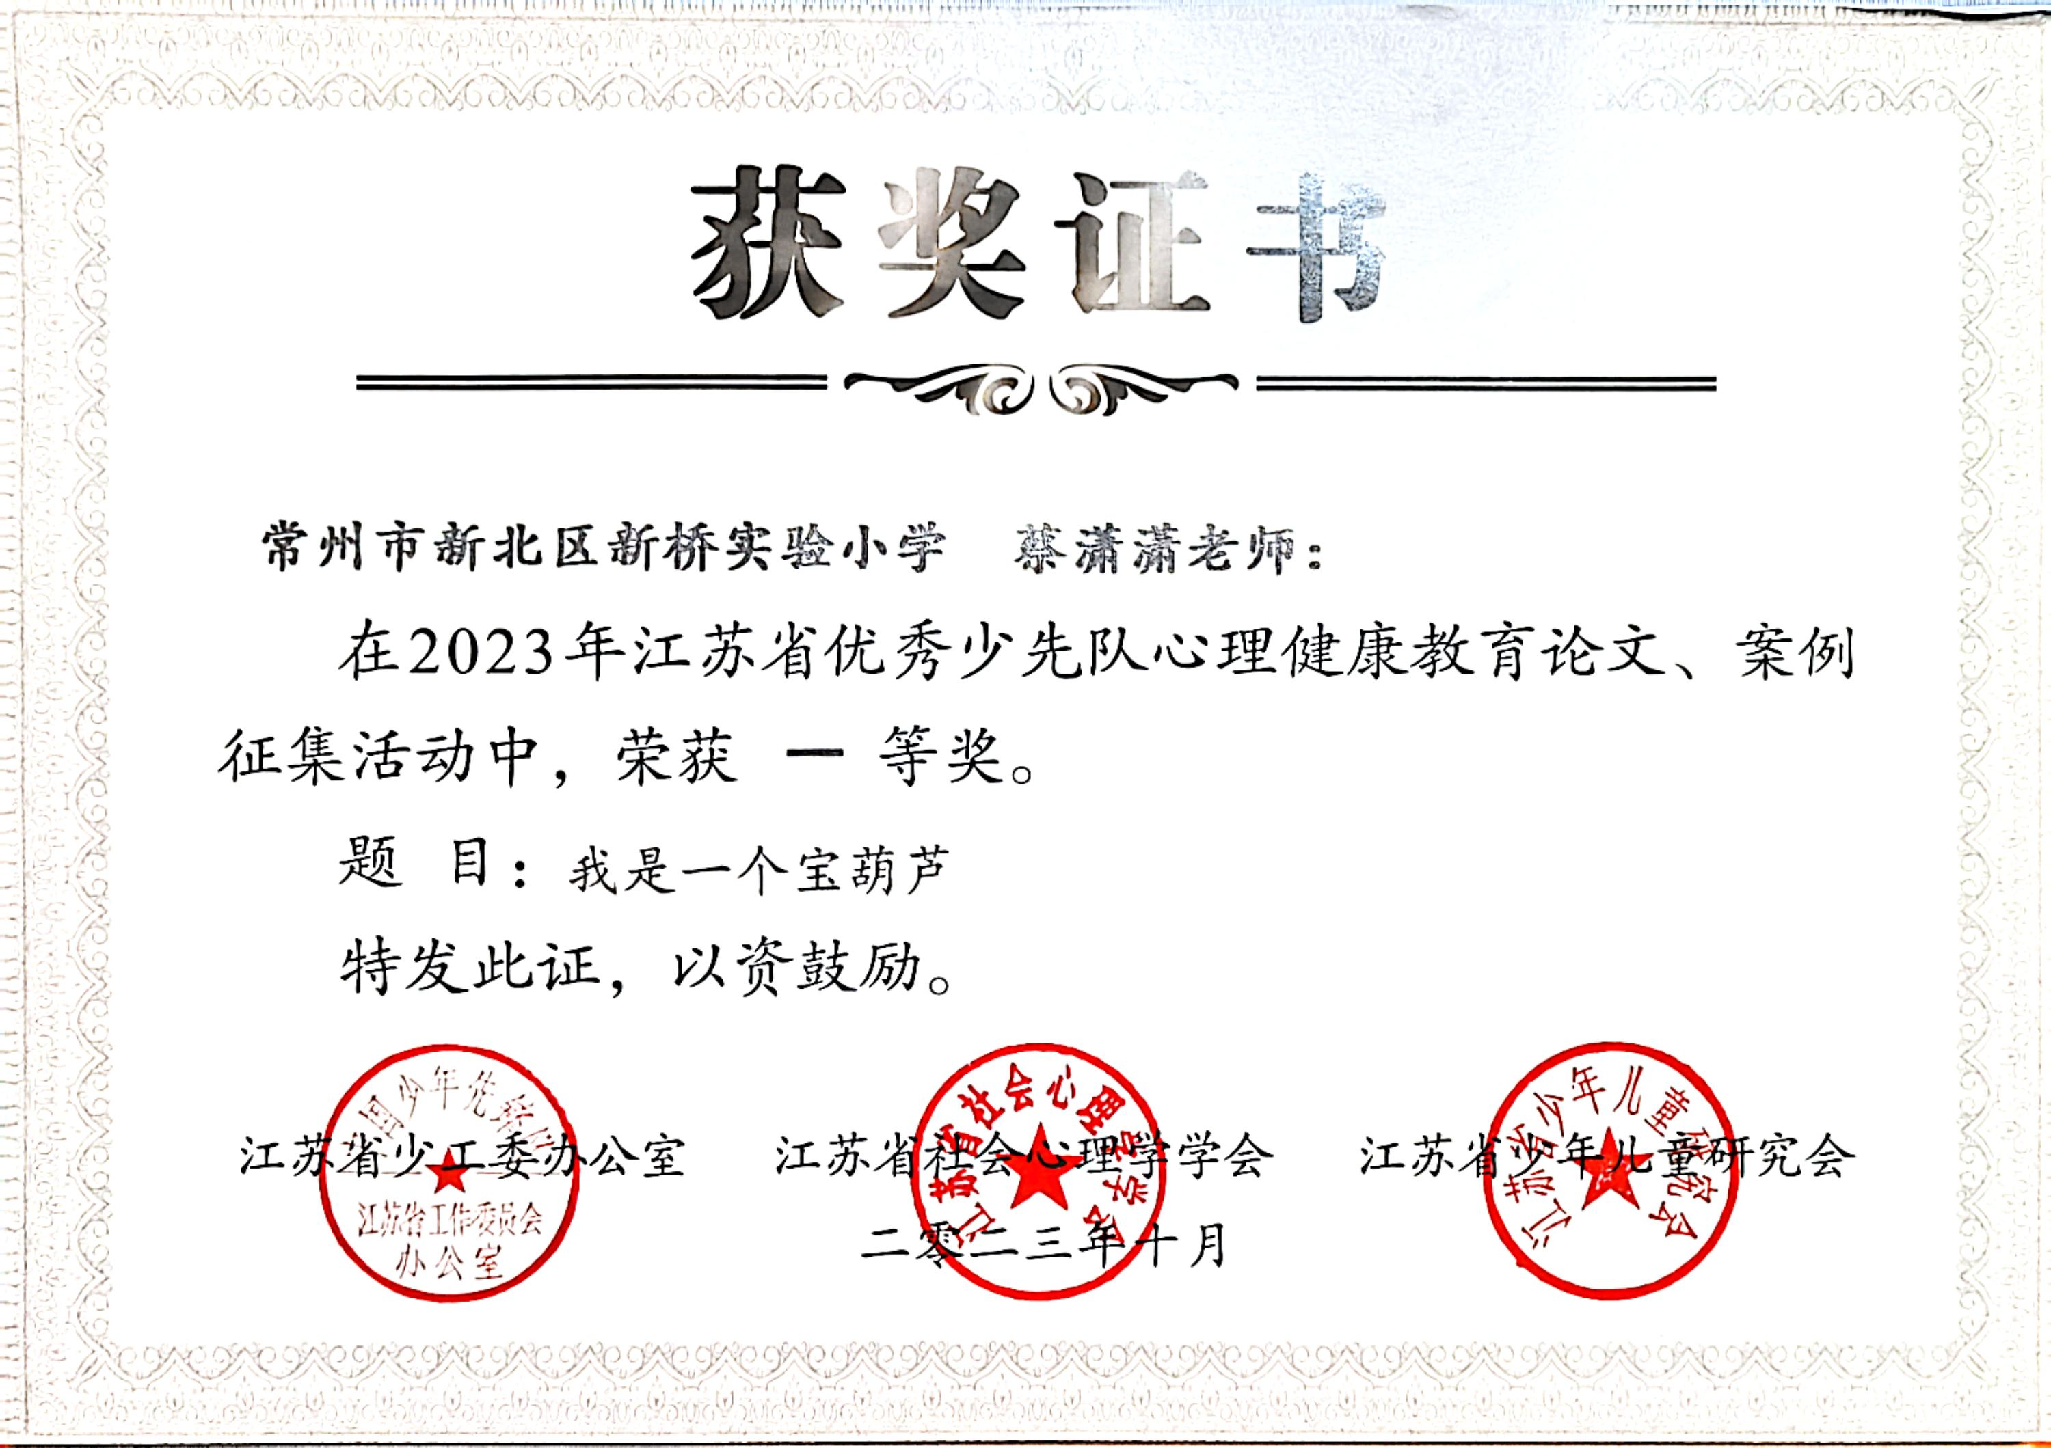

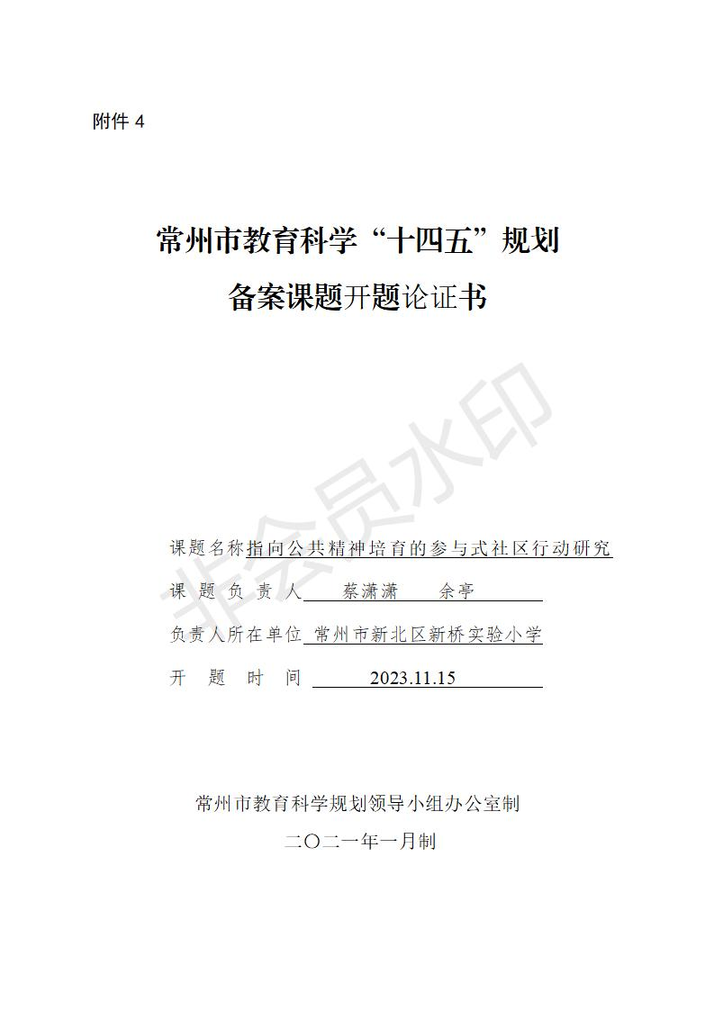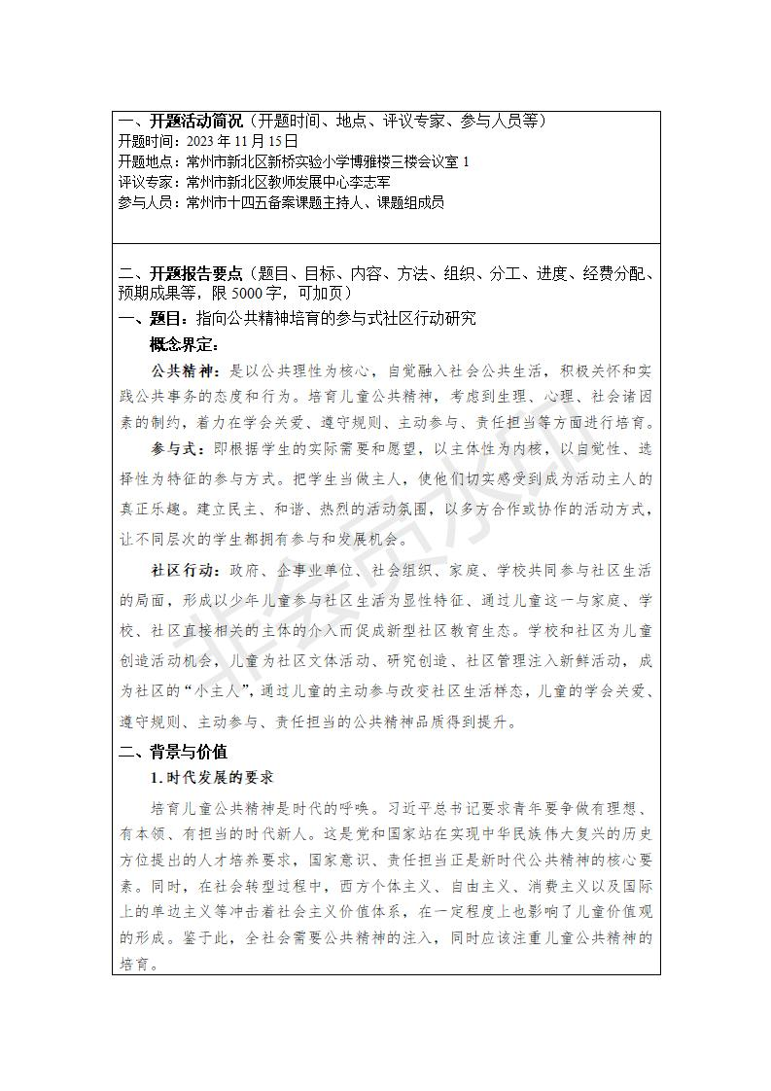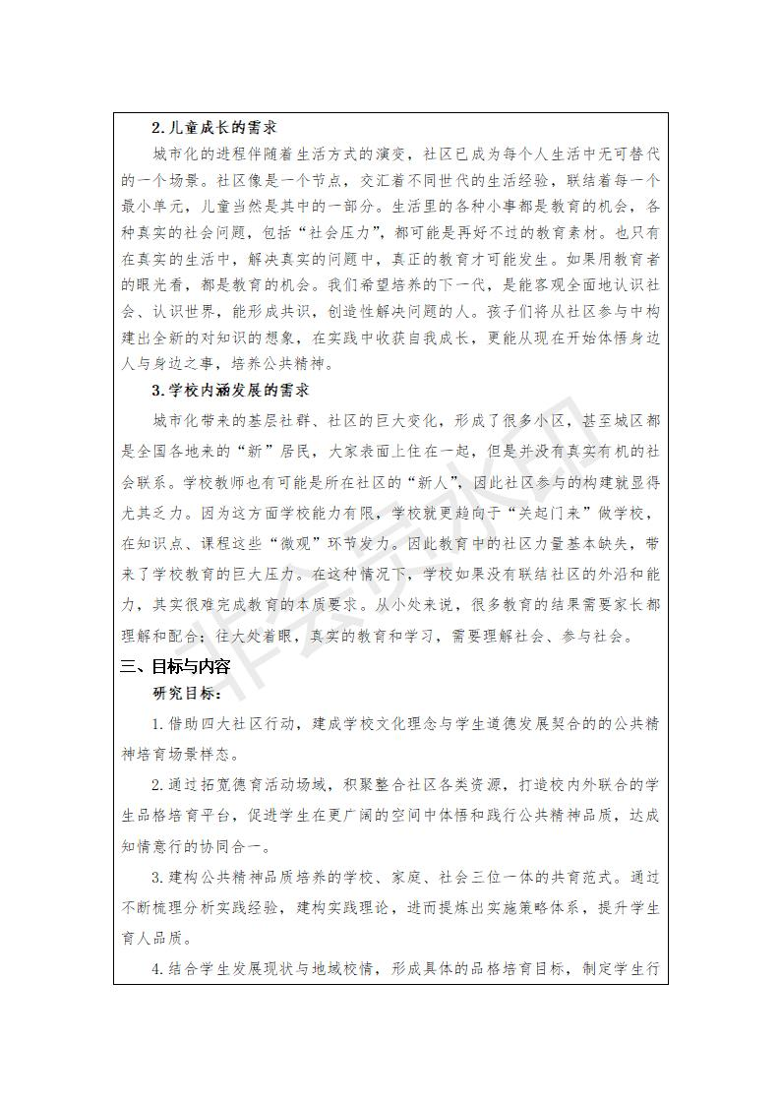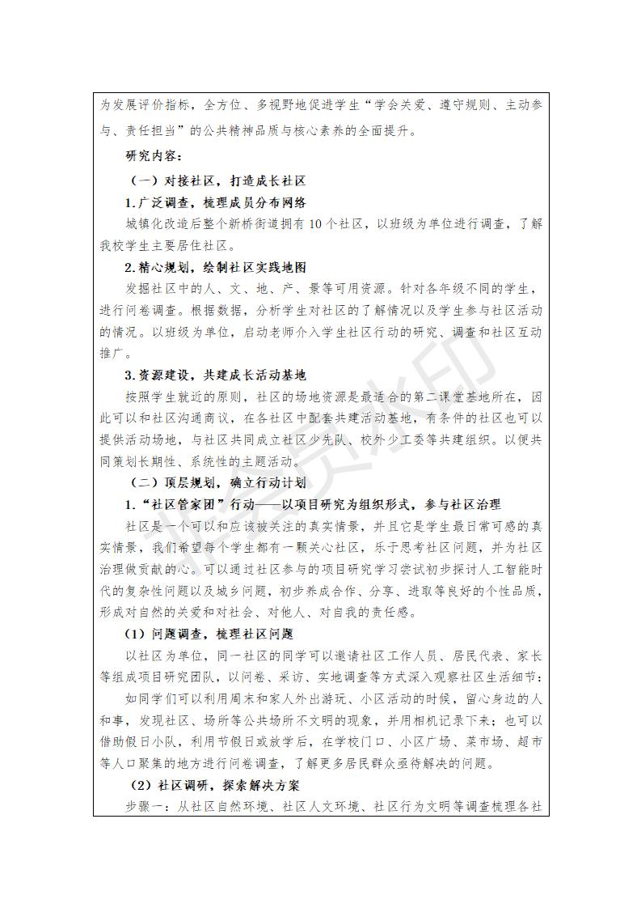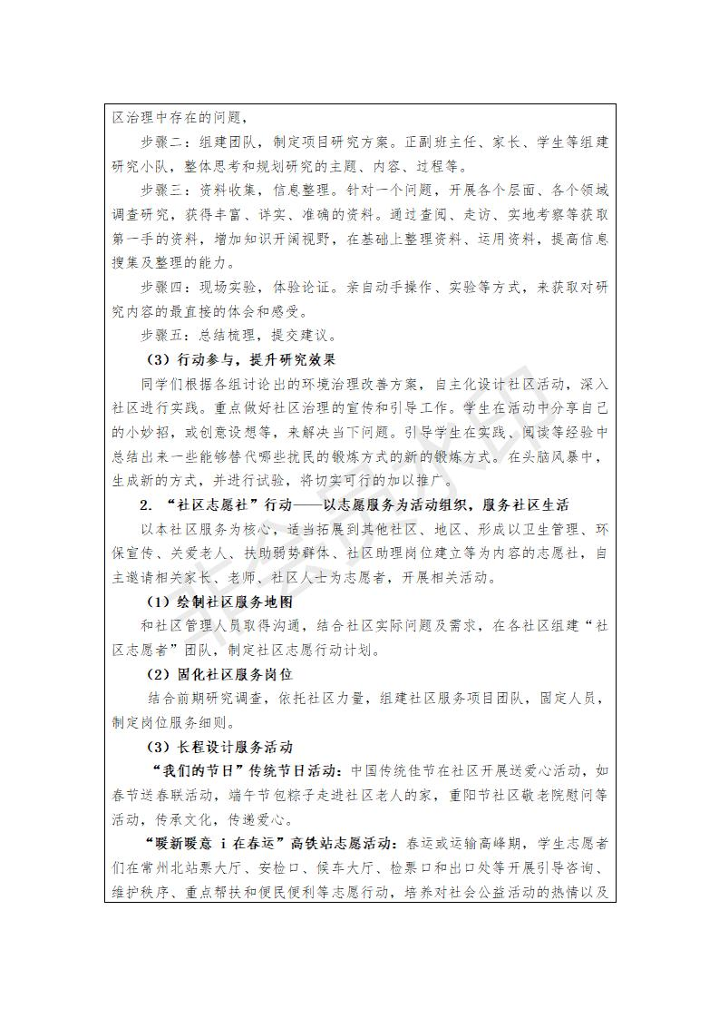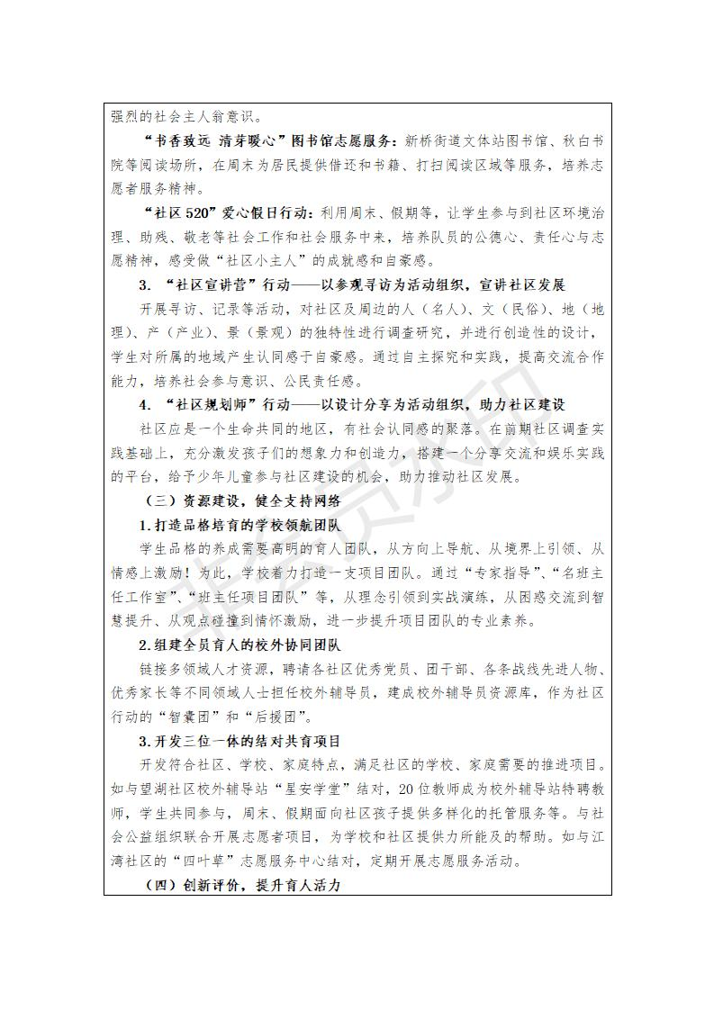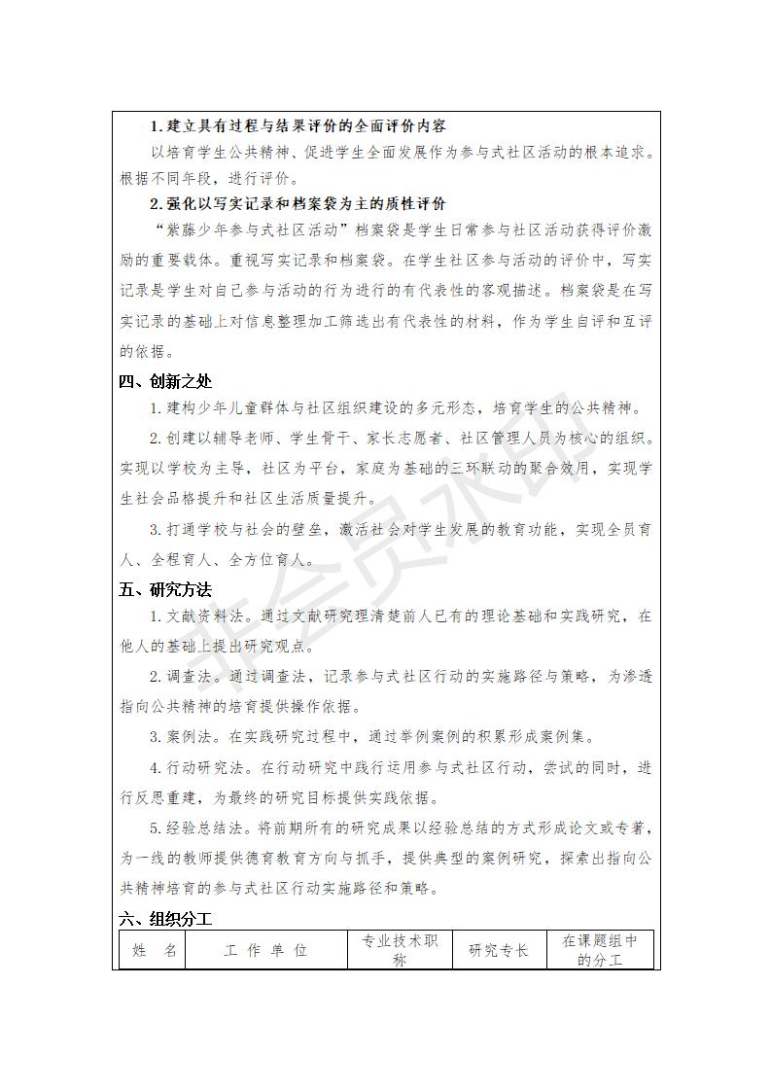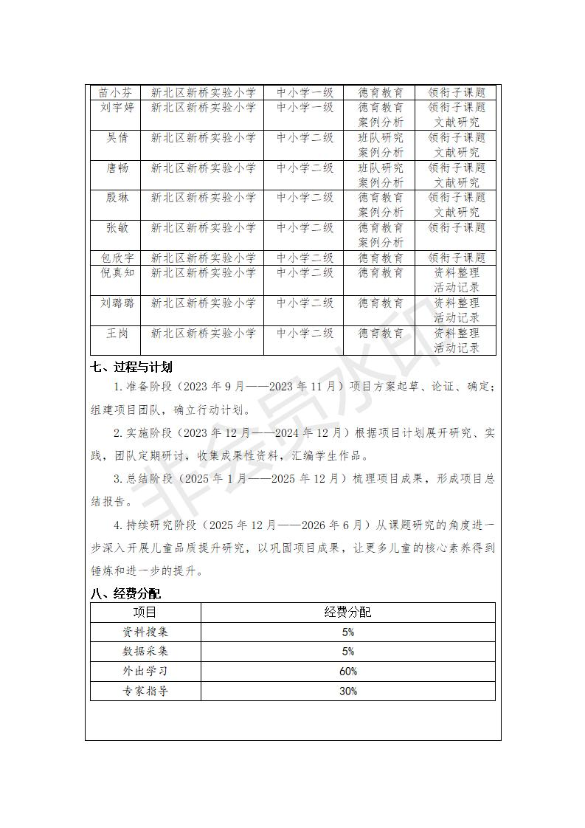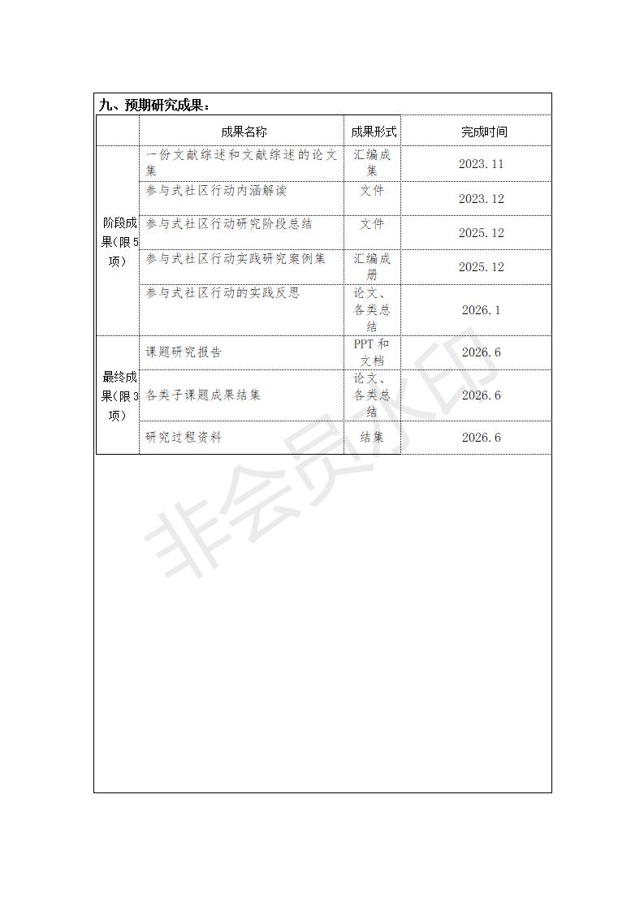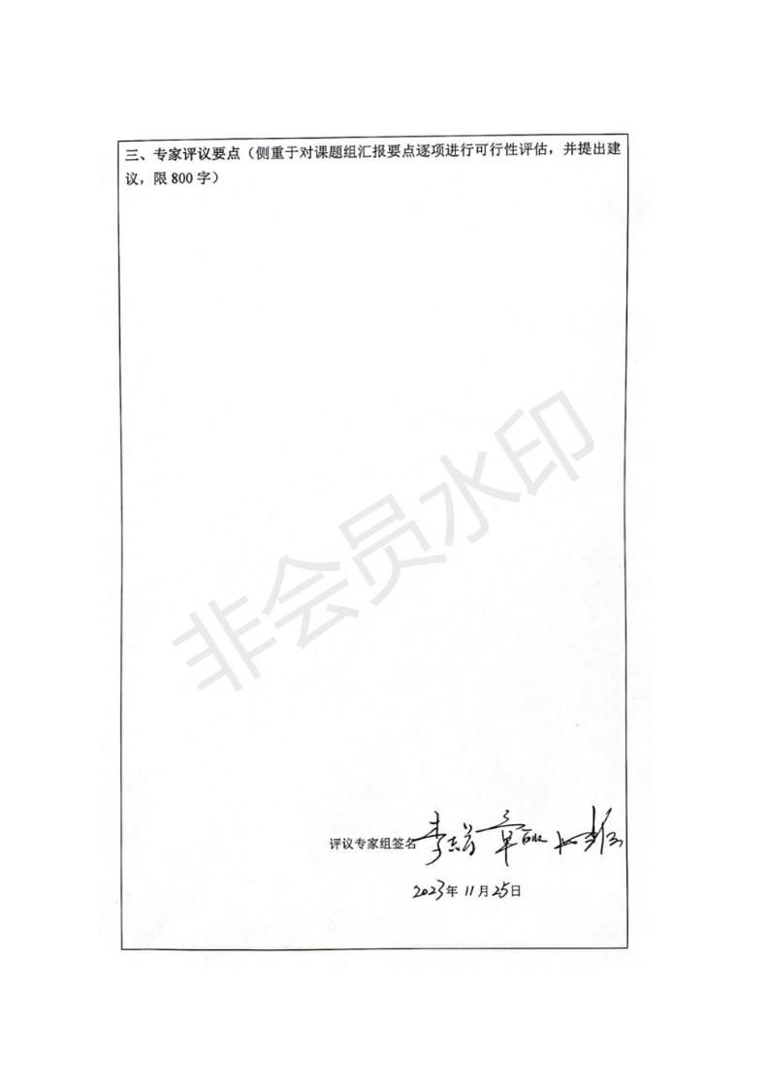
B12佐证材料：
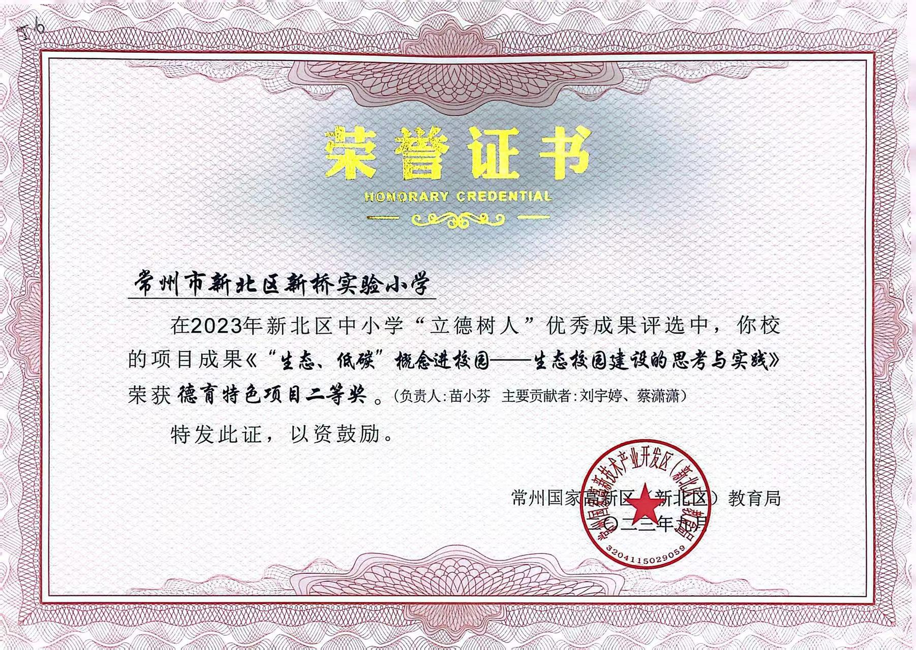
B14佐证材料：
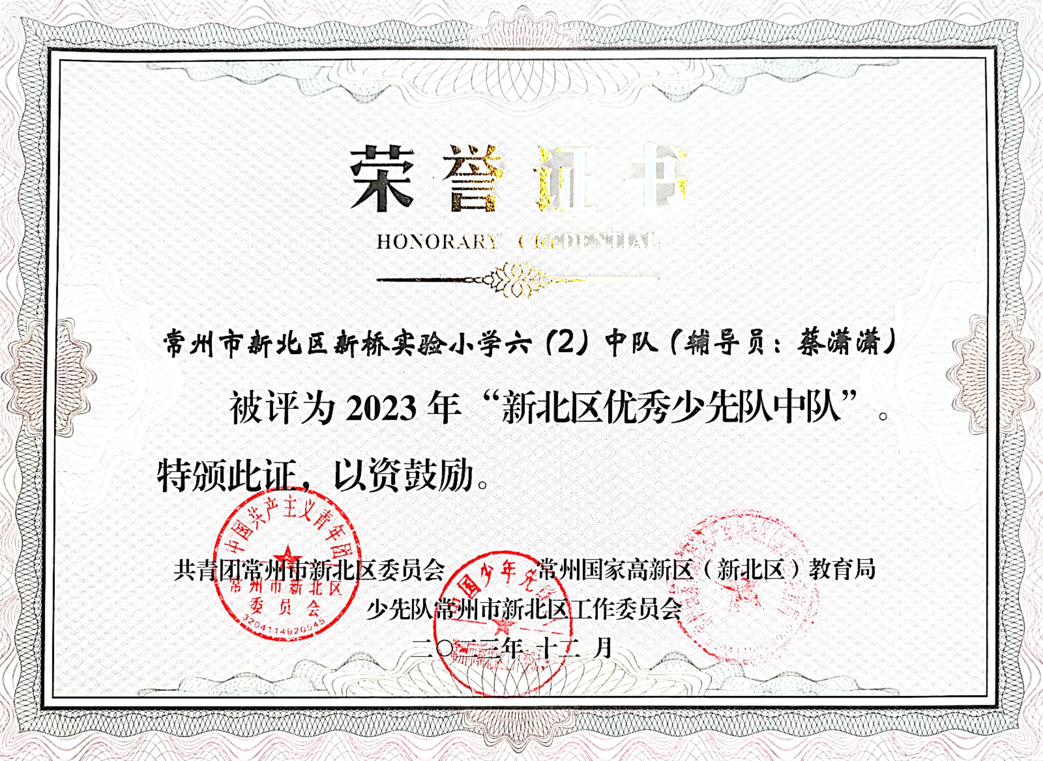

B16佐证材料：
